Конспект НОД по лепке в средней группе.
Подготовила Бекенева Н.А.
Тема: «Лиса».
Программное содержание.
Учить детей лепить лису, передавая характерные особенности животного. Учить применять свои практические навыки во время работы с пластилином. Закрепить умение правильно соединять детали между собой путем примазывания одной детали к другой. Закрепить приемы лепки. (раскатывание, оттягивание, сглаживание).
Материалы: пластилин, стеки, салфетки.
Методика проведения.
Хитрая плутовка,
Рыжая головка,
Хвост пушистый краса,
Кто же это? (Лиса)
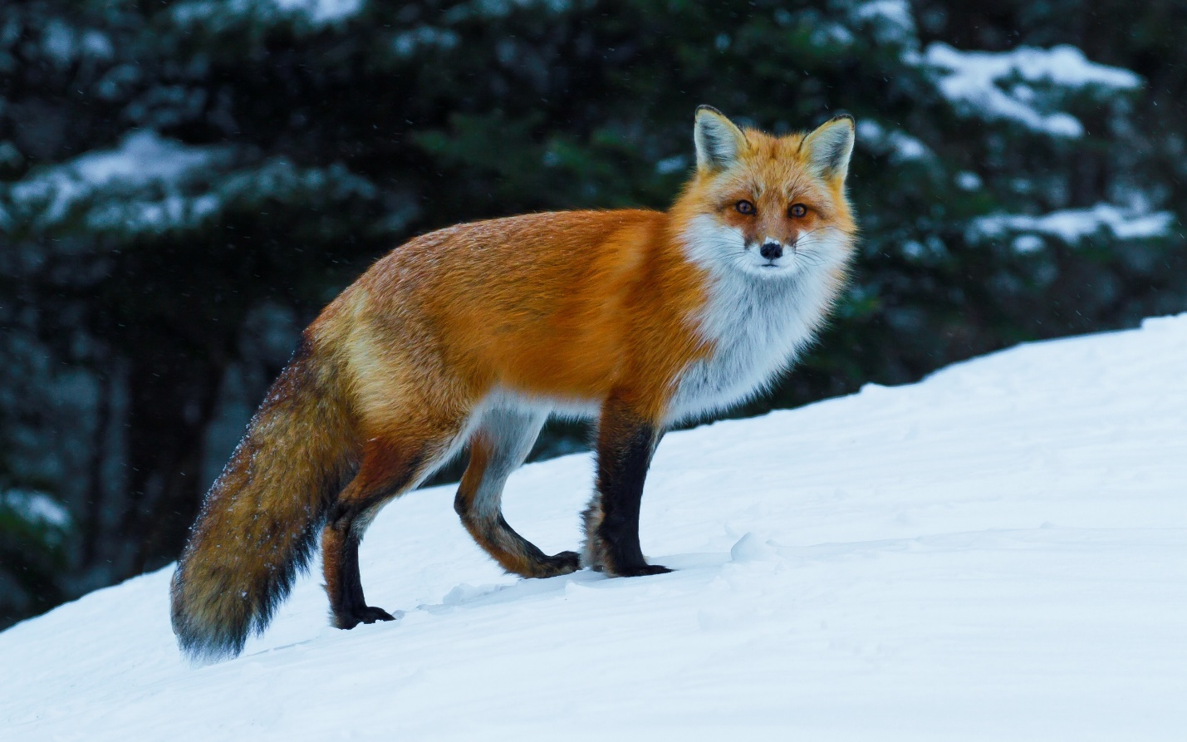
-Да, сегодня мы будем лепить лисицу.
Какая лиса по цвету?
-Оранжевая.
-Что есть у лисы?
-Голова, туловище, лапы, хвост.
-Покажи туловище. Какое по форме?
Покажи голову. Какая по форме?
Покажи лапы. Какие по форме? Сколько лап?
- У лисы четыре лапы.
-Это хвост. Какой? Большой, овальный.

ФИЗМИНУТКА
«Лисенок»
Лисенок проснулся (Потянулись.)
И вышел умыться. (Ходьба на месте.)
Вдруг видит, а в луже
Другая лисица. (Наклоны туловища вперед.)
Он вежливым был.
Извинился к тому же:
(Повороты туловища.)
Пойду поищу-ка
Свободные лужи!
(Ходьба на месте.)
Последовательность выполнения работы:
1. Подбор цвета пластилина
2. Размягчение пластилина деление его на части. Кусок пластилина делится на 2 большие части: 1 – для головы и хвоста; 2 для туловища и ног.
3. Из целого куска лепим спинку и ножки. Раскатывается «колбаска» цилиндрической формы. На месте передних и задних лапок стекой делаются прорези. Ребята должны обязательно учесть, что туловище удлиненное, а лапки короткие. Лапки корректируются на разреза. Загибаются подушечки лап.
4. Скатывается округлая голова, из которой вытягивается длинная мордочка. Уши лепятся путем прищипывания, корректируются острые кончики.
5. Из туловища вытягивается шейка, к которой присоединяется голова.
6.Составление композиции: травка, цветы, грибочки, пенек, колобок и т. д.
Самостоятельная работа детей.
